تقرير حلقة بحث (أو مشروع) بعنوان :
تاريخ الماسونية

تقديم الطالب: يزن أحمد شاعر
الصف: العاشر
تاريخ :2014/2015
إشراف: المدرسة ربا أحمد

ملخص
يقدم هذا البحث تاريخ وأسرار عن منظمة أخفت نفسها للعديد من السنين و تدعى بالماسونية ,هذه المنظمة التي تحاول أن تسيطر على العالم بشعاراتها ورموزها وسنتعرف عليها.

الفهرس
أولاً:المقدمة والتساؤلات
ثانياً:الأبواب والفصول:
- الباب الأول:ما تعريفها؟متى بدأت من مؤسسها؟ ص5
الفصل الأول:تعريفها.
الفصل الثاني:متى بدأت من مؤسسها؟ ص5..6
- الباب الثاني:ما التغيرات التي مرت بها خلال الزمن؟وما هي بالنسبة للأديان الأخرى؟ ص6
الفصل الأول:التغيرات التي مرت بها خلال الزمن؟
الفصل الثاني:ما هي بالنسبة للأديان الأخرى؟ص6..7
- الباب الثالث:ما طريقة الانتساب إليها؟ما هي مراتبها؟ما هي أعمالها؟ ص7
الفصل الأول:ما طريقة الانتساب؟-الفصل الثاني:مراتبها
الفصل الثالث:ما هي أعمالها؟ ص7..9
- الباب الرابع:الأفكار والمعتقدات,جذورها ومواقع انتشارها: ص9
- الباب الخامس:ما أنواعها؟ ص11
- الباب السادس:رموزها وشعاراتها: ص12
ثالثاً:الباب السابع أو (الخاتمة) ص18
رابعاً:المصادر والمراجع ص18

المقدمة
الديانات والأحزاب والمعتقدات وطرق التفكير كانت ولازالت مختلفة وكل منها يسعى للتفوق والتغلب على الآخر ولكن لم يوجد أي من هذه المنظمات التي تنافست بشكل سري حاقدٍ وناقمٍ مجردٍ من الإنسانية للقضاء على الديانات الأخرى ولكن منذ زمن تم كشف أعمال لمنظمةٍ ساترةٍ لنفسها تدعى الماسونية,وقد سمعنا الكثير من الأحاديث والأقاويل عنها,ونحن لا أحد منّا يعرف ما حقيقتها,إذاً لنتعرف على ماهيتها: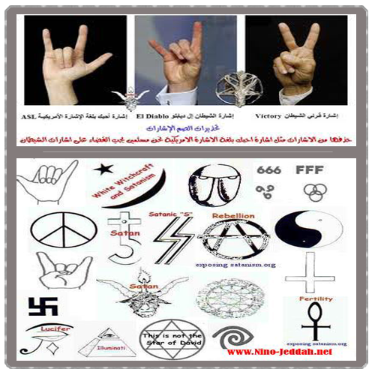
التساؤلات:
- متى بدأت هذه المنظمة؟
- هل هناك أكثر من نوعٍ لها؟وإذا كان موجوداً فما هي أنواعها؟
- من هو مؤسسها؟ومن أعوانه وأنصاره؟
- ما التغيرات التي مرت بها خلال عدة فتراتٍ زمنية؟
- ما هي بالنسبة للأديان الأخرى؟
- ما طريقة الانتساب والانضمام إليها؟
- ما هي مراتبها أو درجاتها؟
- ما هي أعمالها؟وما هي أفكارها ومعتقداتها؟
- ما هي جذورها؟ وما مواقع انتشارها؟
- ما هي رموزها وشعاراتها وطريقة السلام؟وما معنى كل رمز؟
- ما هدفها العام؟
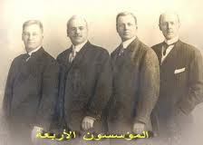

الباب الأول:ما تعريفها؟متى بدأت؟من مؤسسها؟
الفصل الأول:التعريف:الماسونية لغة معناها البناءون الأحرار,وهي في الاصطلاح منظمة يهودية سرية هدامة,
إرهابية غامضة,محكمة التنظيم تهدف إلى ضمان سيطرة اليهود على العالم وتدعو إلى الإلحاد(والإباحية والفساد, وتتستر تحت شعاراتٍ خداعة(حرية.إخاء.مساواة.إنسانية)
جلُّ أعضائها من الشخصيات المرموقة في العالم,من يوثقهم عهداً بحفظ الأسرار,ويقيمون محافل للتجمع والتخطيط والتكليف بالمهام,تمهيداً لتأسيس جمهورية ديمقراطية عالمية.(كما يدعون),وتتخذ الوصولية والنفعية أساساً لتحقيق أهدافها في تكوين حكومة لا دينية عالمية.
الفصل الثاني:من هو مؤسسها؟ومتى بدأت؟.
لقد أسسها هيرودس أكريبا(44م)ملك من ملوك الرومان بمساعدة مستشاريه اليهوديين:
.حيران أبيود:نائب الرئيس. موآب لامي:كاتم سر أول.
.ولقد قامت الماسونية منذ أيامها الأولى على المكر والتمويه والإرهاب حيث اختاروا رموزاً وأسماء وإشارات للإيهام والتخويف وسموا محفلهم (هيكل أورشليم)للإيهام بأنه هيكل سليمان عليه السلام.
. قال الحاخام لاكويز:الماسونية يهودية في تاريخها ودرجاتها وتعاليمها وكلمات السر فيها وفي إيضاحاتها يهودية منذ البداية إلى النهاية).
. أما تاريخ ظهورها فقد اختلف فيه المؤرخون لتكتمها الشديد,والراجح أنها ظهرت سنة 43م.
. وهدفها التنكيل بالنصارى واغتيالهم وتشريدهم ومنع دينهم من الانتشار.
1.الموسوعة الميسرة للأديان والأحزاب المعاصرة.
2. http://www.muslm.org/vb/showthread.php?270786-
3. زيدان،جرجي. ‏ تاريخ الماسونية العام؛‏:‏ منذ نشأتها إلى اليوم/‏. ‏ مطبعة المحروسة،‏, 1889.

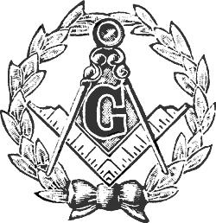
الباب الثاني:ما التغيرات التي مرت بها خلال الزمن؟وما هي بالنسبة للأديان الأخرى؟
إن الماسونية كانت تسمى في عهد التأسيس (القوة الخفية) ومنذ بضعة قرون تسمت بالماسونية ثم التصق بهم الاسم دون حقيقة.(تلك كانت المرحلة الأولى).
(المرحلة الثانية) للماسونية فتبدأ سنة 1770م عن طريق آدم وايز هاويت المسيحي الألماني(1830م) الذي ألحد واستقطبته الماسونية ووضع الخطة الحديثة للماسونية بهدف السيطرة على وانتهى المشروع سنة 1776م,ووضع أول محفل في هذه الفترة (المحفل النوراني) نسبة إلى الشيطان الذي يقدسونه ويعبدونه.
أما عن الأديان الأخرى فهي كانت تنوي إلى القضاء على النصرانيّة المسيحيّة وأن تمحيها عن وجه الأرض لأنهم كانوا يناهضون عيسى (عليه السلام) وخاصةً بعد أن أمر بزوال الهيكل,وعندما جاء الإسلام قابلته بنفس السلاح فهي كانت تريد القضاء عليهم ولو باغتيالهم فرداً فرداً.

.في عام 1717م عندما أصدرت الماسونية التعديل, كشفت على حقيقتها ,فأصدر البابا لويس الخامس عشر عام 1737م مرسوماً بمناهضة الماسونية وتتابعت المراسيم وتضخمت, وتجاوبت مع البابوية بطريركيات الكاثوليك بالعالم,ومن أشهر المتجاوبين في لبنان البطريرك مسعد 1889م,أما بالنسبة للإسلام: فقد ناهضوها بأقلام النخبة الواعية,ومنهم العلامة المرحوم السيد رشيد رضا,هذا في الوقت الذي كانت الكنيسة البروتستانتية ولا تزال تقيم من الملوك والرؤساء حماةً للماسونية.
الباب الثالث:ما طريقة الانتساب إليها؟وما هي مراتبها؟ما أعمالها؟
الفصل الأول:طريقة الانضمام:يتم قبول العضو الجديد في جوٍ مرعبٍ ومخيف حيث يقاد إلى الرئيس معصوب العينين,يركع على ركبتيه ويردد"الرئيس الأعظم"هذه العبارات:أيّها الإله القادر على كل شيءٍ,القاهر فوق عباده,أنعِم علينا بعنايتك,وتجلّ على هذه الحضرة,ووفق عبدك-هذا الطالب- الدخول في عشيرة البنائين الأحرار,إلى صرف حياته في طاعتك, ليكون لنا أخاً مخلصاً حقيقيّاً..آمين.
و بعد مجموعةٍ من التعهدات بحضور الاجتماعات والحفاظ على سرية الحركة وحسب قناة الجزيرة الفضائية فإن الرئيس الأعظم يتفوه بهذه الكلمات:(إذن فلتركع على ركبتك اليسرى,قدمك اليمنى تشكل مربعاً,أعطني يدك اليمنى,فيما تمسك يدك اليسرى بهذا الفرجار,وتوجه سنانه نحو ثديك الأيسر العاري وردد ورائي:يا رب كن معيني, وامنحني الثبات على هذا القسم العظيم).وبعد أداء القسم وحسب قناة الجزيرة يطلب "الرئيس الأعظم" من العضو تقبيل الكتاب السماوي الذي يعتبره العضو مقدساً,ويفتح عينيه حتى يفاجأ بسيوف مسلولة حول عنقه وبين يديه كتاب العهد القديم ومن حوله غرفة شبه مظلمة فيها جماجم بشرية وأدوات هندسية مصنوعة من خشب...وكل ذلك لبث المهابة في نفس العضو الجديد.
الفصل الثاني:ما هي مراتبها؟:
درجاتهم ثلاث:1.العمي الصغار:والمقصود بهم المبتدئون من الماسونيين.
2.الماسونية الملوكية:وهذه لا ينالها إلا من تنكر كليّاً لدينه ووطنه وأمته وتجردٍ لليهود ومنها يقع الترشيح للدرجة الثالثة والثلاثون كتشرشل وبلفور.
3.الماسونية الكونية:وهي قمة الطبقات,وكل أفرادها يهود,وهم أحاد,وهم فوق الأباطرة والملوك والرؤساء لأنهم يتحكمون فيهم,وكل زعماء الصهيونية من الماسونية الكونية كهرتزل ,وهم الذين يخططون للعالم لصالح اليهود.
الفصل الثالث:ما هي أعمالها؟.
.والماسونية وراء عدد من الويلات التي أصابت الأمة الإسلامية فكانوا وراء إلغاء الخلافة الإسلامية وعزل السلطان عبد الحميد,ووراء جل الثورات التي وقعت في العالم:كما كانوا وراء الثورة الفرنسية والبلشفية والبريطانية.
.حقائق الماسونية لا تكشف لأتباعها إلا بالتدريج حين يرتقون من مرتبة إلى مرتبة وعدد المراتب ثلاث وثلاثون.
.يحمل كل ماسوني في العالم فرجاراً صغيراً وزاوية لأنهما شعار الماسونية منذ أن كانا الأداتين الأساسيتين اللتين بنى بهما سليمان الهيكل المقدس بالقدس.
.يردد الماسونيون كثيراً كلمة"المهندس الأعظم للكون" ويفهمها البعض على أنهم يشيرون بها إلى الله سبحانه وتعالى والحقيقة أنهم يعنون"حيراما" إذ هو مهندس الهيكل وهذا هو الكون في نظرهم.
1.الموسوعة الميسرة للأديان والأحزاب المعاصرة.
2.ماسونيات /الماسونية في العراء. المؤلفين:الزغبي علي محمد – زيدان جرجي .
الباب الرابع:الأفكار والمعتقدات جذورها,مواقع انتشارها:
الأفكار والمعتقدات:
- يكفرون بالله ورسله وكتبه وبكل الغيبيات ويعتبرون ذلك خزعبلات وخرافات.
- يعملون على تقويض الأديان.
- العمل على إسقاط الحكومات الشرعية وإلغاء أنظمة الحكم الوطنية في البلاد المختلفة والسيطرة عليها.
- إباحة الجنس واستعمال المرأة كوسيلة للسيطرة.
- العمل على تقسيم غير اليهود إلى أمم متنابذة تتصارع بشكل دائم.
- تسليح هذه الأطراف وتدبير حوادث لتشابكها.
- بث سموم النزاع داخل البلد الواحد وإحياء روح الأقليات الطائفية العنصرية.
- تهديم المبادئ الأخلاقية والفكرية والدينية ونشر الفوضى والإرهاب والإلحاد.
- استعمال الرشوة بالمال والجنس مع الجميع وخاصةً ذوي المناصب الحساسة لضمهم لخدمة الماسونية والغاية عندهم تبرر الوسيلة.
- إحاطة الشخص الذي يقع في حبائلهم بالشباك من كل جانب لإحكام السيطرة عليه وتسييره كما يريدون ولينفذ صاغراً كل أوامرهم.
- الشخص الذي يلبي رغبتهم في الانضمام إليهم يشترطون عليه التجرد من كل رابط ديني أو أخلاقي أو وطني وأن يجعل ولاءه خالصاً للماسونية.
- إذا تململ الشخص أو عارض في شيءٍ تدبر له فضيحةً كبرى وقد يكون مصيره القتل.
- كل شخص استفادوا منه ولم تعد لهم به حاجة يعملون على التخلص منه بأي وسيلة ممكنة.
- العمل على السيطرة على رؤساء الدول لضمان تنفيذ أهدافهم التدميرية.
- السيطرة على الشخصيات البارزة في مختلف الاختصاصات لتكون أعمالهم متكاملة.
- السيطرة على أجهزة الدعاية والصحافة والنشر والإعلام واستخدامها كسلاح فتاك شديد الفاعلية وبث الأخبار المختلفة والأباطيل والدسائس الكاذبة حتى تصبح كأنها حقائق لتحويل عقول الجماهير وطمس الحقائق أمامهم.
- دعوة الشباب والشابات إلى الانغماس في الرذيلة وتوفير أسبابها لهم وإباحة الاتصال بالمحارم وتوهين العلاقات الزوجية وتحطيم الرباط الأسري.
- الدعوة إلى العقم الاختياري وتحديد النسل لدى المسلمين.
- السيطرة على المنظمات الدولية بترؤسها من قبل أحد الماسونيين كمنظمة الأمم المتحدة للتربية والعلوم والثقافة ومنظمات الأرصاد الدولية, ومنظمات الطلبة والشباب والشابات في العالم.
الجذور الفكرية والعقائدية:
جذور الماسونية يهودية صرفة,من الناحية الفكرية ومن حيث الأهداف والوسائل وفلسفة التفكير,وهي بضاعة يهودية أولاً وأخراً,وقد اتضح أنهم وراء الحركات الهدامة للأديان والأخلاق.
وقد نجحت الماسونية بواسطة جمعية الاتحاد والترقي في تركيا في القضاء على الخلافة الإسلامية,وعن طريق المحافل الماسونية سعى اليهود في طلب أرض فلسطين من السلطان عبد الحميد الثاني, ولكنه رفض رحمه الله,وقد أغلقت محافل الماسونية في مصر سنة 1965م بعد أن ثبت تجسسهم لحساب إسرائيل.
الانتشار ومواقع النفوذ:
- لم يعرف التاريخ منظمةً سريةً أقوى نفوذاً من الماسونية,وهي من شر مذاهب الهدم التي تفتق عنها الفكر اليهودي.
- ويرى بعض المحققين أن الضعف قد بدأ يتغلغل في هيكل الماسونية وأن التجانس القديم في التفكير وفي طرق الانتساب قد تداعى.

الباب الخامس:ما أنواعها؟
إن التقسيم قد لحق كل شيء ,فحتى الماسونية التي تسعى إلى التفرقة بين الطوائف وتفتيتهم للقضاء عليهم,هي أيضاً قد لحقها هذا التقسيم ولكن هذا التقسيم لم يؤثر بها فلقد كان فقط في التقاويم والتواريخ التي تتبعها ,هناك خمسة أنواع من التقاويم التي يتبعها الماسونيون الأحرار,وهذه هي الأنواع:
- تقويم "ماسونيّي الحرفِ"يبدأ مع خلق العالم,ويستخدم المصطلح(آنو لوسيس)والذي يعني "سنة ضوئية"للوصول إلى تاريخ اليوم..يضيفون 4000سنة على التاريخ المتعارف إليه,حيث أنه من المعتقد في علم اللاهوت التقليدي أن الأرض قد بدأت قبل الميلاد ب4000 سنة,لذلك فإن 2015تصبح 6015
- "ماسونيّو القوس الملكي"يؤرخون الزمن بدءاً من السنة التي أطرى فيها(زيروبابل)المعبد الثاني,(آنو إنفينشنيس)ومعناه"سنة من الاكتشاف"هو المصطلح المستخدم من قبل(تشابترز),وهو يضيف 530سنة على التاريخ المتعارف عليه,ولذلك فإن عام2015 يصبح2545.
- أسياد الملكية والاختيار أو"الماسونيون السريُّون"يؤرخون من السنة التي اكتمل فيها معبد سليمان,ويدعى هذا التأريخ ب(آنو ديبوزيشنيس)ومعناه "سنة من الوديعة"ويضيف 1000عامٍ على التاريخ المتعارف عليه,فتصبح سنة 2015سنة3015.
- فرسان الهيكل يبدأون تقويمهم مع تشكيل النظام في عام 1118م,والمصطلح المستخدم هو(آنو أوردينيس)ويعني"سنة من النظام",وهو ينقص 1118 سنة من التاريخ المتعارف عليه,فتصبح سنة 2015سنة897.
- ماسونيّو"الطقس الأسكتلندي"يؤرخون بنفس تأريخ"ماسونيّي الحرف"باستثناء التسلسل الزمني اليهودي,مصطلحهم التقويمي هو(آنو ماندي)ومعناه"سنة من العالم",وهو يضيف 3760 سنة على التاريخ المتعارف عليه,فتصبح سنة2015 سنة5775.
الباب السادس:ما هي رموزها وشعاراتها؟

رموز وشعارات:
_هذا الرمز هو رمز عبد الشيطان اتخذه مشاهير العالم الماسونيون منهم وغير الماسونيين شعاراً لهم في صورهم.
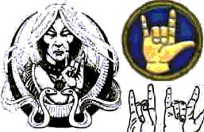

-علامة النصر هي رمز ماسوني يتداوله السحرة كتحية بينهم والمعروف أنها تعبر عن حرفV وهو الحرف الأول من كلمة(victory) الإنجليزية التي تعني النصر ولكن في حقيقة الأمر أن الإشارة بدأت كرمز لمنح البركة أثناء الطقوس الشيطانية.
-الهرم: تحت الهرم عبارة النظام العالمي الجديد في قاعدته:تاريخ إنشاء منظمة اليهود النورانية الماسونية فوق قاعدته:العين الحارسة التي تشع نوراً,رمز مستوحى من الحضارة الفرعونية من أسطورة إيزيس و أوزيرس, وهو أيضاً رمز من رموز الماسونية فوق العين مباشرةً:عبارة القطبي الأعظم أو (إن مهمتنا تكللت بالنجاح).
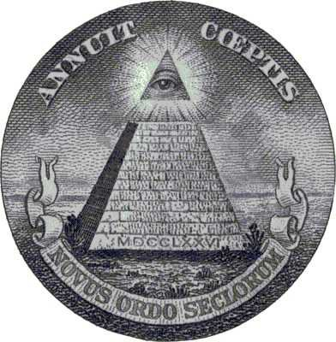

وشعار الهرم الماسوني يظهر بوضوح على عملة الواحد دولار الأمريكية وقد قالها انيثان ماير روتشيلد اليهودي يوما على الملأ في أكثر المقولات واقعية في عالم اليوم, مقولة تنطبع على النظام العالمي الحالي:
(الذي يسيطر على عملة شعب أو أمة ,يمكنه التحكم في مصيرهما,لأنك حينما تسيطر على المال ,يمكنك أن تملي توجهاتك لمصير أمم على القانون الذي يحكم النظام المالي لهذا الشعب).
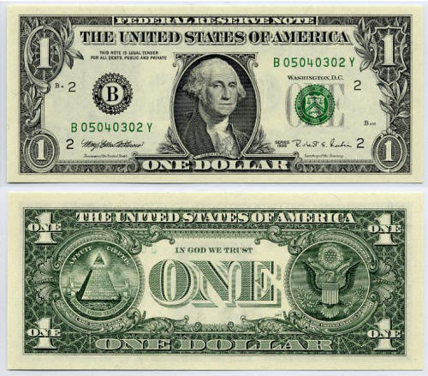

- ورمز الماسونية الذي يعني هندسة باللغة الإنجليزية ويعتقد البعض أن في هذا الرمز إشارة إلى مهندس الكون الأعظم ويعتقد البعض أن رمز الماسونية التي هي عبارة عن المربع الناتج من التقاء الزاوية القائمة بالفرجار ما هي إلّا تمويه لنجمة داوود هناك عادة حرف G بين الزاوية القائمة والفرجار ويختلف الماسونيون في تفسيرها فالبعض يفسرها بأنها الحرف الأول لكلمة الخالق الأعظم GOD ويعتقد البعض الآخر أنها أول حرف من كلمة هندسة Geometry ويذهب البعض الآخر إلى تحليلاتٍ أعمق ويرى أن حرف G مصدرها Gematria والتي هي 32 قانوناً وضعه أحبار اليهود لتفسير الكتاب المقدس في سنة 200 قبل الميلاد. 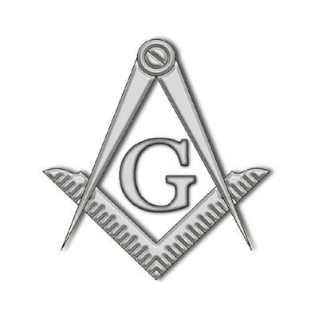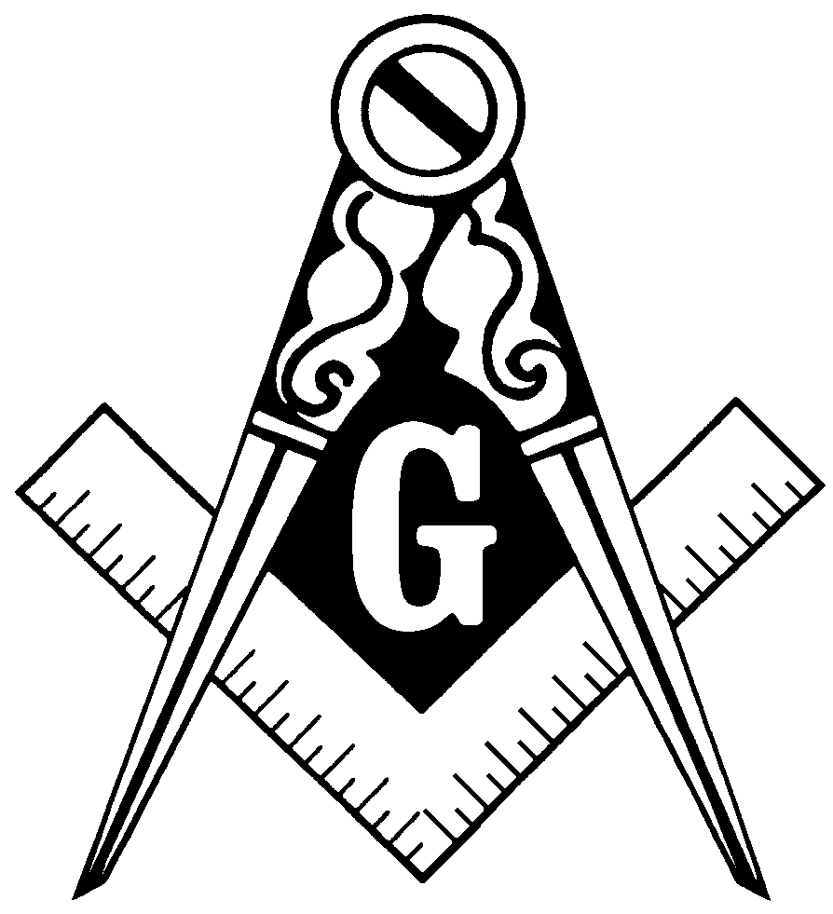

بعض الأدوات المستعملة في المحافل 1:
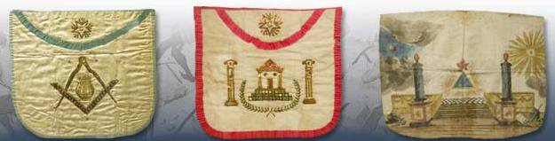
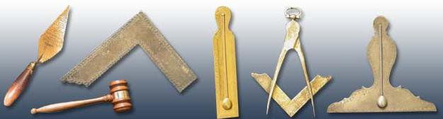
صورة داخل المحفل الماسوني1: 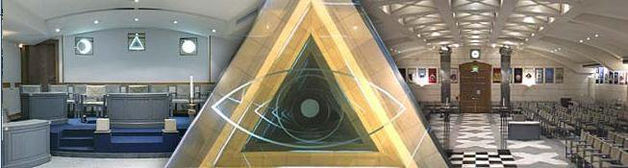
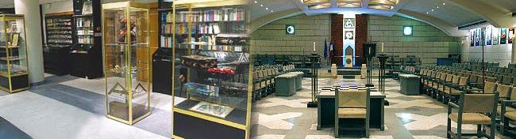
- الأيقونات التي ترمز لكل محفل:
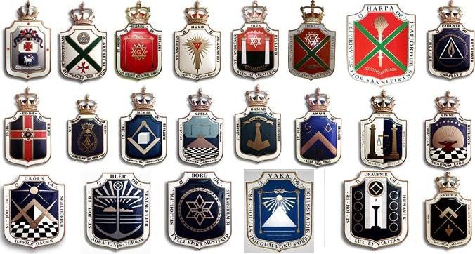
-توضيح طريقة الانتساب للماسونية ,تلاحظون بأن وراءه يكون القبر أي أن الانسحاب من هذا التنظيم يكون نتيجته الموت.
وعصبة العين تعني التبعية العمياء والحبل يرمز إلى الحبل السري أي الحياة.
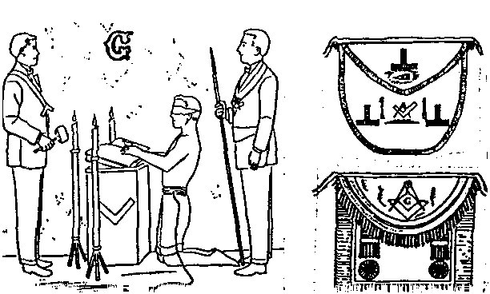

-كيفية السلام:
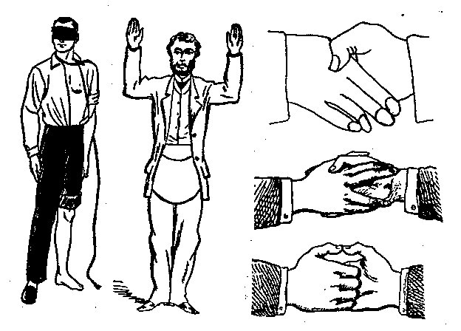
-كرسي الخبير:
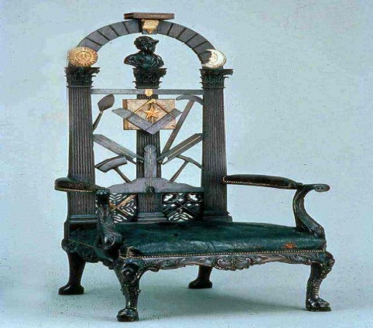
-الزي داخل المحفل:
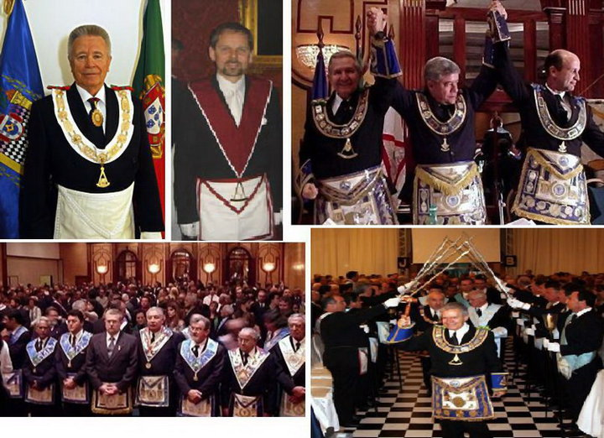
-المئزر:
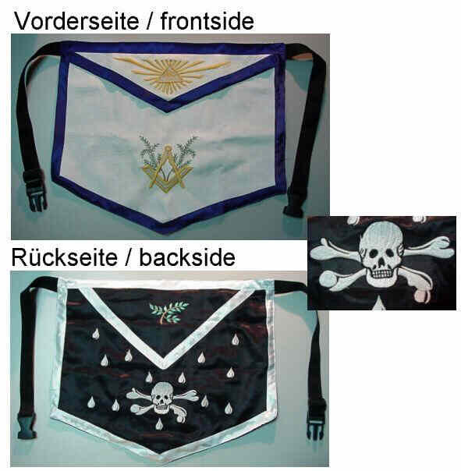

هدفها العام:(الخاتمة)
يتضح مما سبق:
أن الماسونية تعادي الأديان جميعاً,وتسعى لتفكيك الروابط الدينية ,وهزّ أركان المجتمعات الإنسانية ,وتشجع على التفلت من كل الشرائع والنظم والقوانين.
وقد أوجدها حكماء صهيون لتحقيق أغراض التلمود وبروتوكولاتهم ,وطابعها التلون والتخفي وراء الشعارات البراقة ,ومن والاهم أو انتسب إليهم من المسلمين فهو ضال أو منحرف أو كافر, حسب درجة ركونه إليهم.

المصادر والمراجع:
- الموسوعة الميسرة في الأديان والأحزاب المعاصرة.
- كتب:تاريخ الماسونية العام – الماسونية في العراء – ماسونيات:أسماء المؤلفين:الزغبي علي محمد – زيدان جرجي . الموقع:hindawi@hindawi.org
- http://www.muslm.org/vb/showthread.php?270786-
- http://www.sobee3.com/showthread.php?t=6983
- https://sites.google.com/site/sonata86/rmbv/1
- YouTube - Solomon's Temple pt 3 معبد سليمان الجزء.flv توثيق للأنواع.
مصادر الصور:
بحث Google و face book.

توثيق حلقة البحث كلها من المصادر والمراجع.

